Награждение молодых парламентариев
14.02.2018
08.02.2018 в Центре молодежного парламентаризма состоялось награждение активных парламентариев от района Бирюлево Восточное были награждены:
Терехова Пелагея Игоревна и Маркова Дарья Александровна

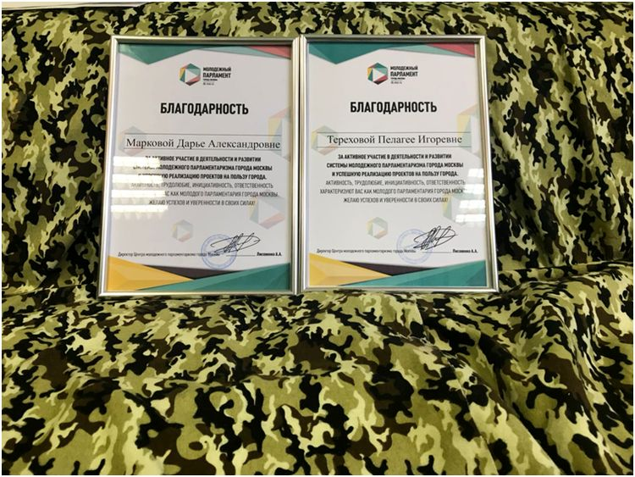

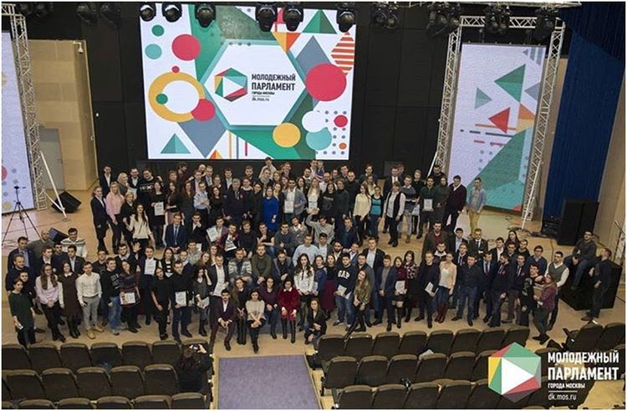

Адрес страницы: http://bv.mos.ru/palata/detail/7146448.html
Управа района Бирюлево Восточное города Москвы

